ANUNCI
De l’Agència Tributària pel qual es fa pública la licitació d'un contracte de serveis (expedient ATC-2026-3)

-1 Entitat adjudicadora
a) Organisme: Agència Tributària de Catalunya.
b) Dependència que tramita l'expedient: Servei de Gestió Econòmica i Comptabilitat.
c) Tipus de poder adjudicador: Administració Pública.
d) Número d'expedient: ATC-2026-3.

-2 Obtenció de la documentació i informació
a) Entitat: Agència Tributària de Catalunya.
b) Domicili: Passeig de la Zona Franca, 46
c) Localitat i codi postal: Barcelona, CP: 08038.
d) Codi NUTS: ES51
e) Telèfon: 935515000
f) Adreça electrònica: gestioeconomica@atc.cat / emayol@atc.cat
g) Adreça d'Internet del perfil del contractant:
https://contractaciopublica.gencat.cat/perfil/ATC
h) Data límit informació: 19 de novembre de 2025 a les 14:00h

-3 Objecte del contracte
a) Descripció de l'objecte: Recollida selectiva de diversos residus, principalment paper, cartró i tòners, generats a les diverses dependències de l’Agència Tributària de Catalunya, i el transport d’aquests residus fins a les instal·lacions de les empreses autoritzades per la seva gestió, reservat a centres especials de treball.
b) Admissió de pròrroga: Sí. Possibilitat de prorrogar fins a una anualitat més.
c) Divisió per lots: no.
d) Termini d'execució: des del dia 1 de gener de 2026, o des de la data d’acceptació de la resolució d’adjudicació del contracte si aquesta fos posterior, fins el 31 de desembre de 2026.
e) Codi CPV: 90500000-2 Serveis relacionats amb deixalles i residus.

-4 Tramitació i procediment
a) Tipus d’expedient: serveis.
b) Tramitació: ordinària i anticipada
c) Procediment: obert simplificat abreujat
-5 Pressupost de licitació
- Valor estimat del contracte: 42.835,20 euros, IVA no inclòs.
- Import anual de la licitació: 17.848,00 euros, IVA no inclòs
- Pressupost base de licitació: 19.632,80 euros, IVA 10% inclòs.
- Import pròrrogues previstes: 17.848,00 euros, IVA no inclòs.
- Import màxim de modificacions previstes (art. 204 LCSP): 3.569,60 euros, IVA no inclòs (només del PBL, IVA no inclòs) (import màxim del 20%)

-6 Admissió de variants: no.

-7 Garanties
Provisional: No.
Definitiva: No.

-8 Requisits específics del contractista
Els establerts en els plecs

-9 Criteris d’adjudicació
Consten en l’Annex 3 del Plec de clàusules administratives particulars (criteris automàtics: 100 punts):

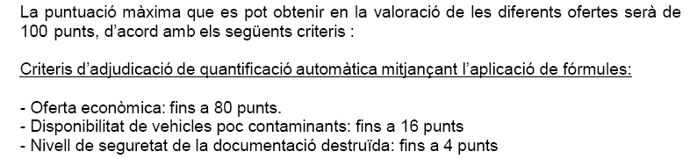

-10 Presentació de les ofertes
a) Data límit de presentació: 25 de novembre de 2025, a les 14:00h
b) Documentació que cal presentar: la requerida en el Plec de clàusules administratives particulars.
c) Presentació d’ofertes: aquesta licitació serà electrònica i es tramitarà mitjançant l’eina de presentació telemàtica d’ofertes integrades amb la Plataforma de Serveis de Contractació Pública, tal i com es recull en la clàusula onzena del Plec de clàusules administratives.

-11 Obertura de proposicions: Es concretarà, si s’escau, en la Plataforma de Serveis de Contractació pública, la data, hora i el lloc d’obertura de les ofertes.

-12 ACP aplicable al contracte? Sí.

-13 Tramesa de l’enviament de l’anunci al DOUE: No.

-14 Despeses d'anunci: En aquest expedient no es preveu cap despesa en concepte de publicitat.

-15 Llengües per a redactar ofertes o sol·licituds: Català i castellà.

-16 Recurs: el règim de recursos es recull en la clàusula vint-i-cinquena del Plec de clàusules administratives particulars.

- 17 Indicar si el contracte està relacionat amb un projecte o programa finançat amb fons de la Unió Europea: No.

